南开大学 密码与网络空间安全专业

姓名：宋禹衡

学号：2210999

班级：信息安全班

2025年5月14日

高级语言程序设计

实验报告

高级语言程序设计大作业实验报告

**一.作业题目**

沙盘战争小游戏

**二.开发软件**

Visual Studio 2022

easyX库

**三.课题要求**

（1）使用C++语言

（2）面向对象

（3）能成功运行

（4）成功实现预期功能

**四.实现思路**

**1.游戏说明**

使用鼠标控制己方人物移动，人物有移动、攻击、动作、待命等4个动作

移动按行动力限制最大格子数，移动后可攻击/待命/特殊动作，之后行动结束

攻击距离：步兵=2 医疗兵=1 狙击手=3 | 待命直接结束行动

特殊动作：

- 步兵：无特殊动作

- 医疗兵：治疗1周围1名友方5点生命

- 狙击手：攻击5格内1名敌方5点伤害（消耗3体力）

体力规则：待命不消耗，狙击手特殊动作耗3，其余均耗1

敏捷=闪避率（50=50%闪避），狙击手特殊攻击必中

回合切换：

1. 全部角色行动完毕自动切换

2. 点击[一键待命]立即切换

3. 新回合开始全体+1体力

**2.界面设计**

**（1）窗口**

//创建一个窗口

initgraph(1280, 736, EX_DBLCLKS | WS_POPUP);

窗口大小采用1280×736，这样设计是为了对应角色的33×33大小以及网格线

**（2）按钮**

//文字绘制

void drawText(std::string a, int x, int y);

// 按钮类

class Button

{

protected:

int chang, kuan;

int left, top;

std::string text;

public:

Button(int a, int b, int c, int d, std::string e);

//鼠标是否在按钮区域

bool isMouseInButton(int x, int y);

//绘制按钮

virtual void printButton();

//返回按钮文字

string getbuttontext();

};

**（3）网格线**

操作角色时绘制或清除网格线

//行动网格线

void movline(bool c, IMAGE d)

{

if (c == 0)

{

int a = 0;

int b = 0;

setlinestyle(PS_SOLID, 1);

setlinecolor(BLACK);

while (a != 22)

{

a++;

line(0, 32 * a, getwidth(), 32 * a);

}

while (b != 39)

{

b++;

line(32 * b, 0, 32 * b, getheight());

}

}

else

{

putimage(0, 0, &d);

}

}

**3.角色类**

角色类包括角色属性，如角色的长宽，中心坐标，阵营、职业、生命值、体力、攻击力、攻击距离、移动力、敏捷及相关成员函数，如绘制函数、移动函数、攻击函数、特殊动作函数、死亡函数等

//人物类

class Character

{

private:

int chang; // 长

int kuan; // 宽

int mx; // 中心横坐标

int my; // 中心纵坐标

int gobackX;//移动前角色横坐标

int gobackY;//移动前角色纵坐标

string name;//角色名字

int life; //角色生命值

int energy; //角色体力

int ATK; //角色攻击力

int movement; //角色移动力

int agility; //角色敏捷

double atkran; //角色攻击距离

Kind kind; //角色职业（兵种）

Faction faction; //角色阵营（0为我方，1为敌方）

static std::vector<Character*> allCharacters; // 静态成员：存储所有角色

static std::vector<Character*> allyCharacters; // 静态成员：存储所有我方角色

static std::vector<Character*> enemyCharacters; // 静态成员：存储所有敌方角色

public:

IMAGE character_img; //角色图片

bool isdeath;//角色是否死亡

bool roundmov = true; //角色该轮是否移动完毕

bool rounddone = true; //角色该轮是否结束行动

IMAGE tablebk; //角色的属性面板覆盖的背景

//构造函数

Character(int a, int b, int c, int d, string e, int atk, int f, int g, int h, int i, double atkRan, Kind kin, Faction j);

//死亡函数

void death();

//获取所有角色

static const std::vector<Character*>& getAllCharacters()

{

return allCharacters;

}

//获取所有角色

static const std::vector<Character*>& getAllyCharacters()

{

return allyCharacters;

}

//获取所有角色

static const std::vector<Character*>& getEnemyCharacters()

{

return enemyCharacters;

}

//获取鼠标悬停的角色（返回第一个匹配的）

static Character* getHoveredCharacter(int mouseX, int mouseY)

{

for (Character* c : allCharacters)

{

if (c->isMouseInCharacter(mouseX, mouseY))

{

return c;

}

}

return nullptr; // 未找到

}

//判断我（敌）方是否该轮全部行动完毕

static bool allrounddone(Faction f);

int getmx();

int getmy();

int getgobackX();

int getgobackY();

int getchang();

int getkuan();

int getright();

int gettop();

Kind getkind();

string getkindname();

int getATK();

int getATKran();

Faction getfaction();

string getfactionname();

string getname();

int getlife();

int getenergy();

int getmovement();

int getagility();

void setmx(int a);

void setmy(int a);

//新的回合设置所有我（敌）方的roundmov与rounddone为false

static void setroundval(Faction f, bool TorF);

//void setbk(IMAGE a);

//绘制人物

void paintCharacter();

void characmov(int x, int y);

bool isMouseInCharacter(int x, int y);

//攻击函数

bool attack(Character* a);

//动作函数

bool action(Character* a);

};

**4.游戏流程执行逻辑**

每个角色在行动过程中分为如下阶段，分别是初始化、显示信息面板、选择移动目的地、结束移动、选择攻击目标、选择动作目标

执行流程大概是

鼠标左键选中角色（鼠标移动到角色身上时随时显示角色信息面板）->本轮是该角色阵营行动且该角色还未行动->选择该角色要执行的动作->如果是移动则选择移动目的地，之后继续其他动作如待命、攻击、特殊动作之后结束操作->如果第一次执行的动作不是移动则动作结束后结束操作->选择下一个角色进行操作->本阵营所有角色操作完毕则阵营转换

//角色阶段

enum class GameState { Idle, ShowCommand, DoneMov, WaitingForMovTarget, WaitingForAtkTarget, WaitingForActTarget};

**5.贴图与音乐**

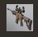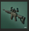

除医疗兵图标是手绘之外所有贴图均由AI生成

**音乐使用的是NOKIA - Swimming，如有侵权则会立刻停用**

**五.结果展示**

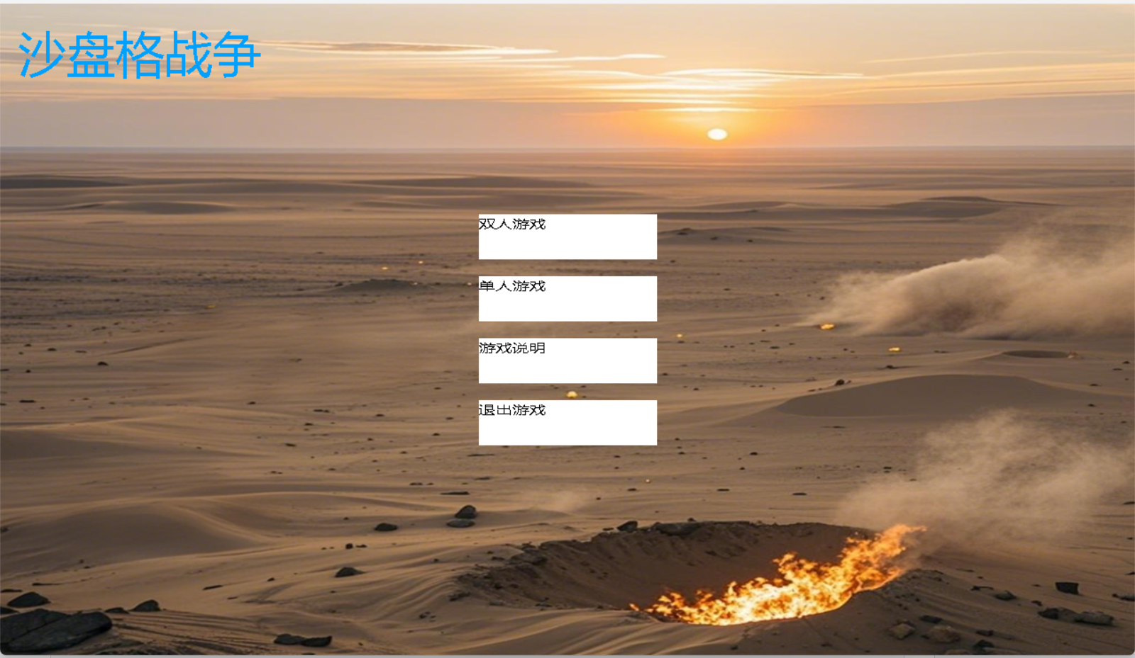

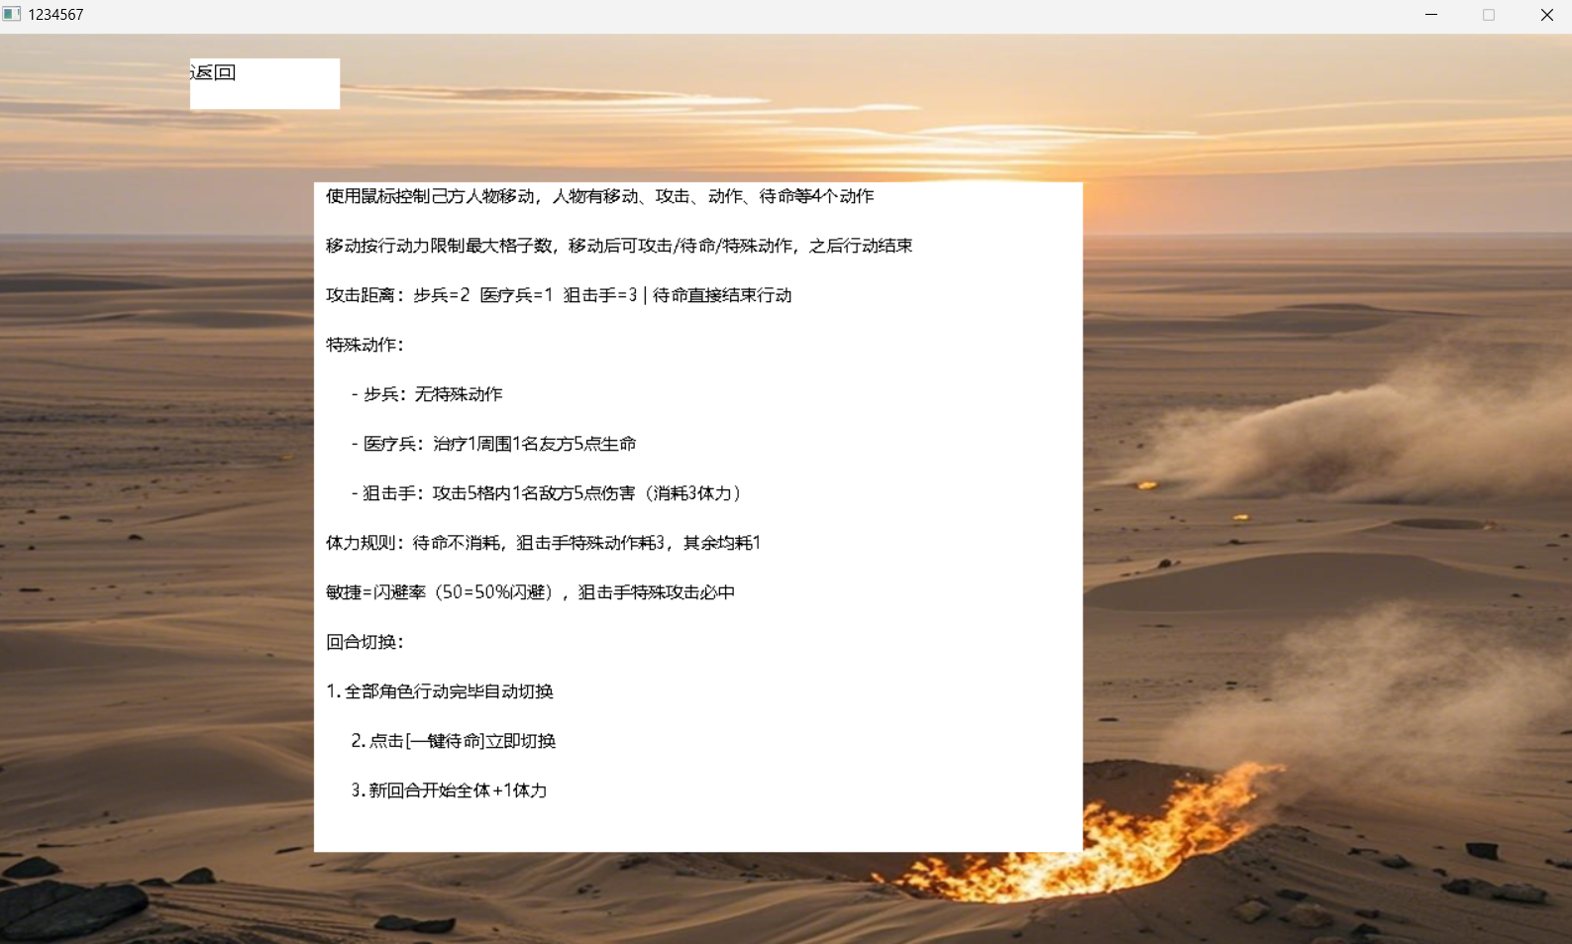

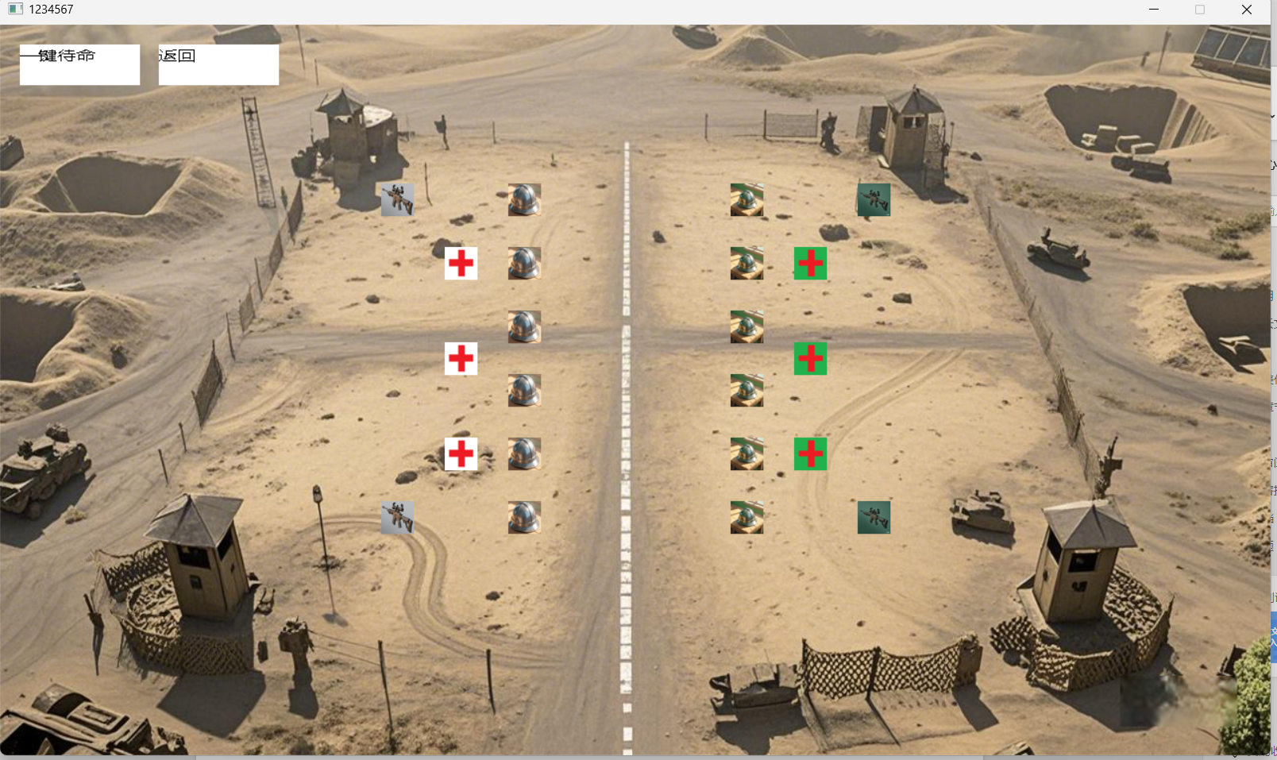

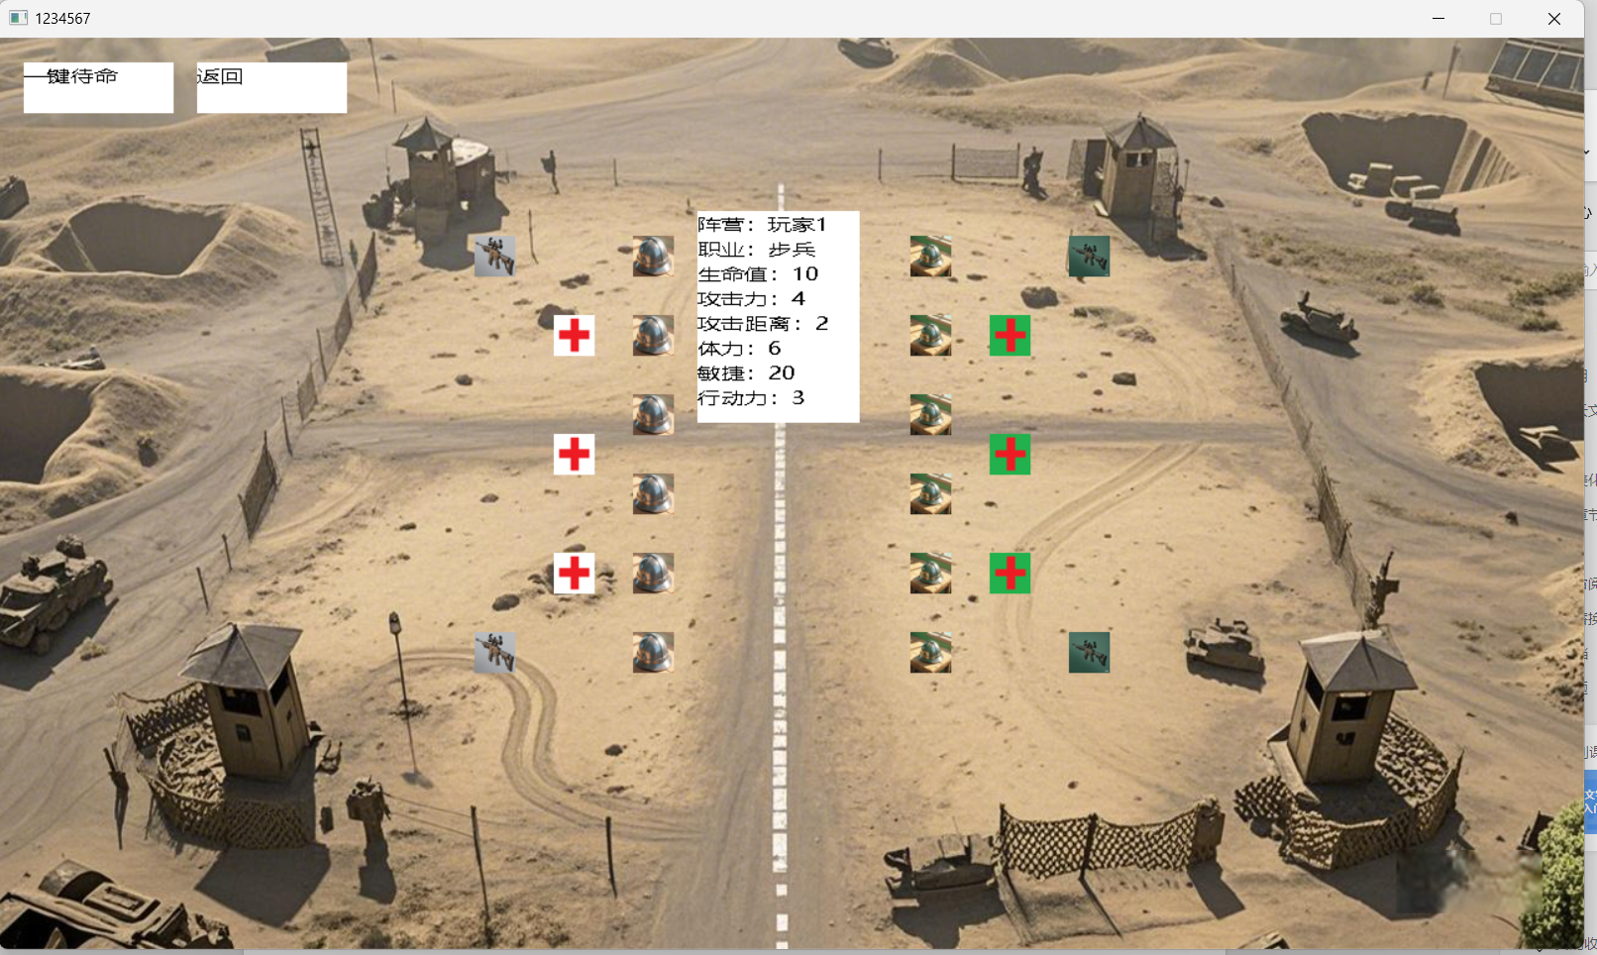

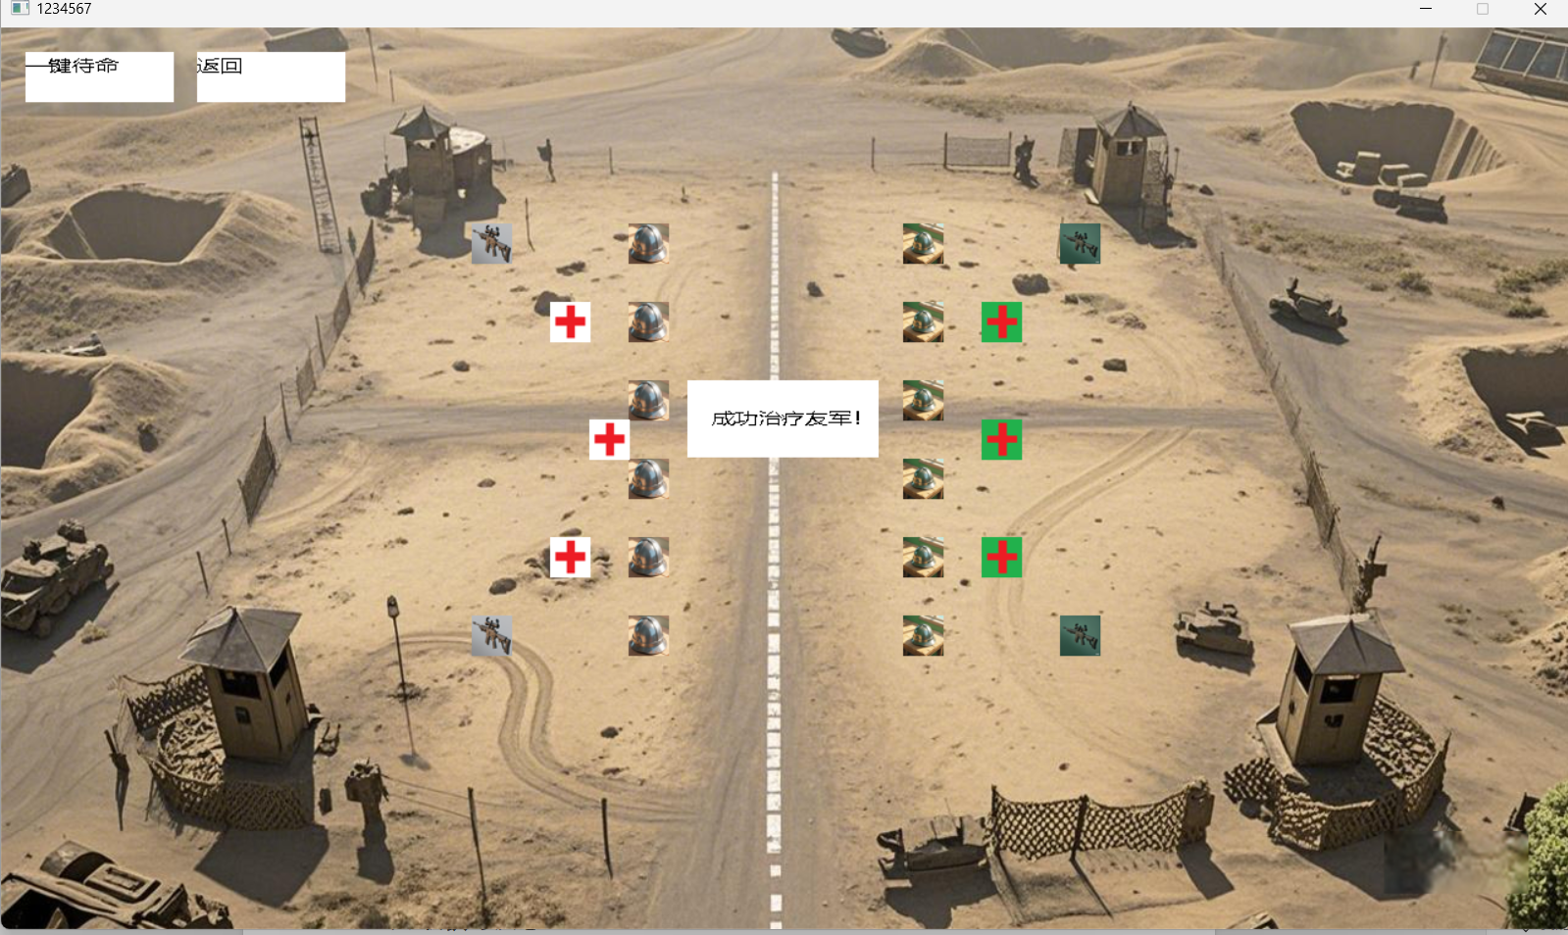

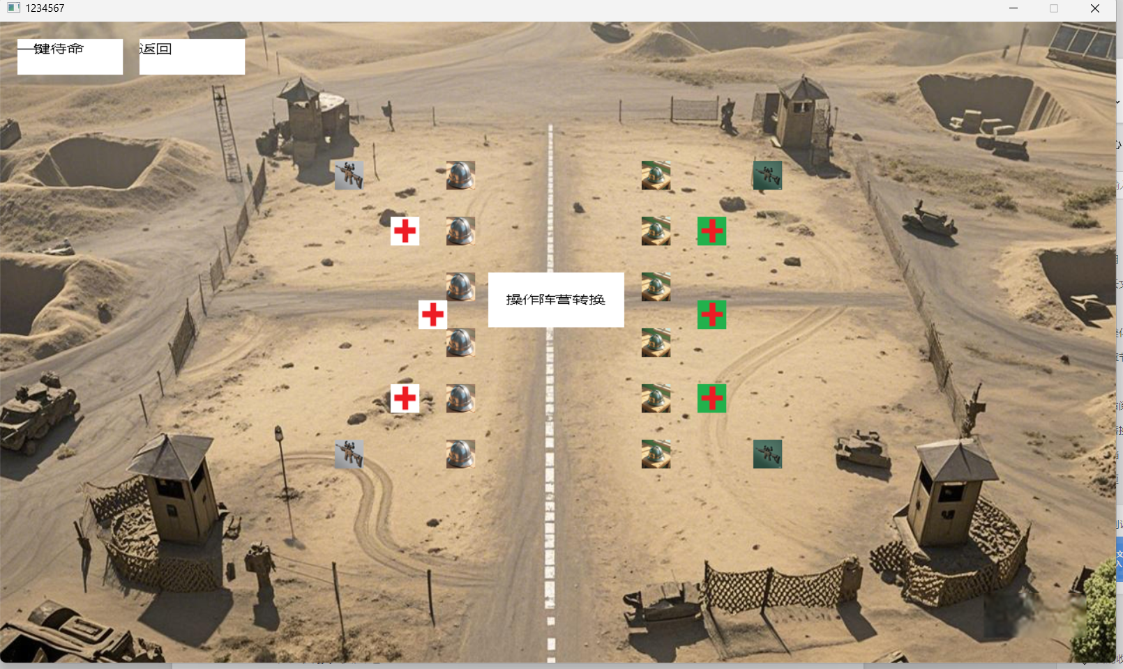

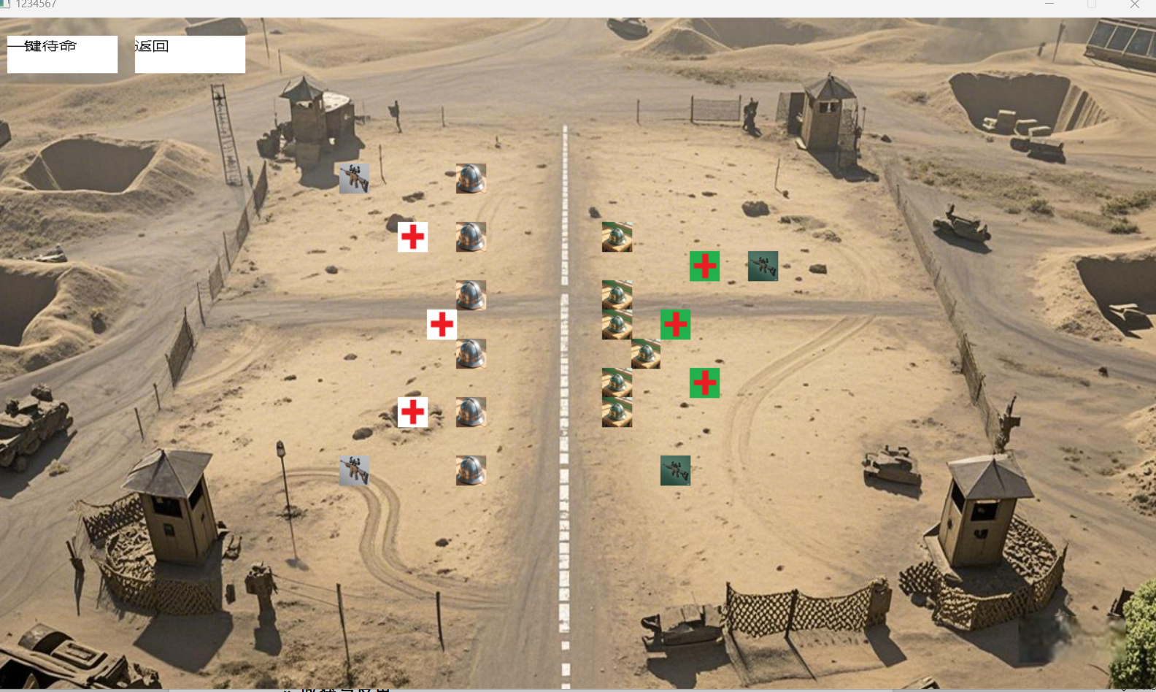

**六.收获与反思**

1.对面向对象编程更加熟练了，对类的声明与继承等操作更加熟练

2.对指针的理解更加深入，比如要恰当处理空指针nullptr避免出现程序崩溃，另外还有对this指针的使用以及对使用指针调用类成员的“->”方式更加熟练了。

3.easyX虽然简单易学但是代价是在实现游戏逻辑的时候会很麻烦。